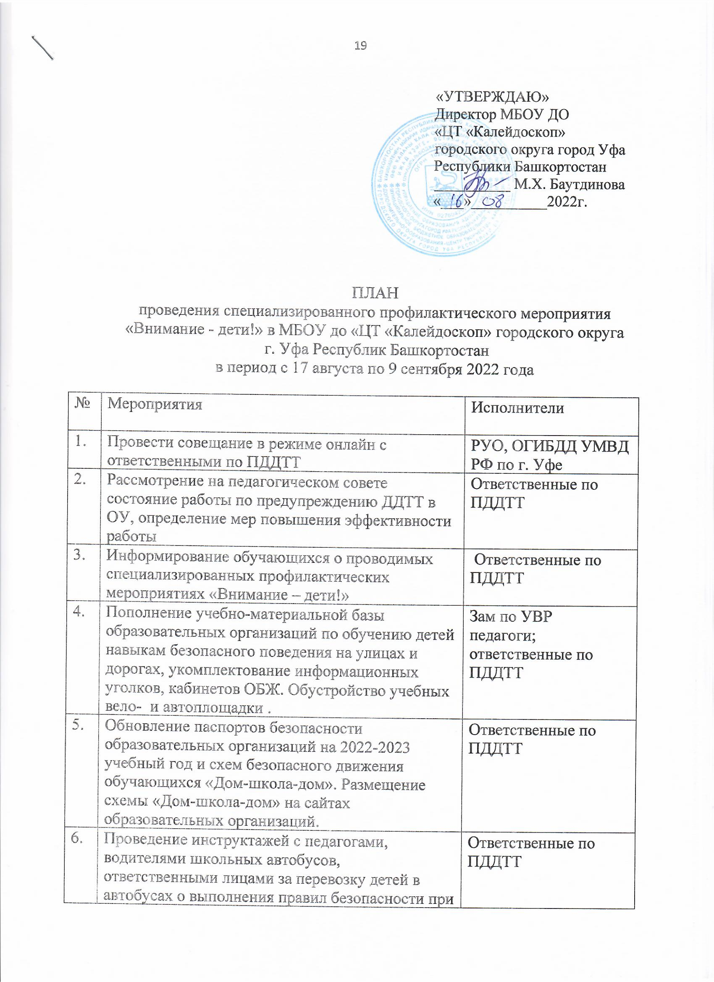

«УТВЕРЖДАЮ»
Начальник отдела образования
Администрации Октябрьского района городского округа город Уфа Республики Башкортостан
______________ Г.М. Адуллина
«___» ________________2022г.

ПЛАН
проведения специализированного профилактического мероприятия
Акции «Внимание - дети!» в Октябрьском районе городского округа
г. Уфа Республики Башкортостан
в период с 15 августа по 9 сентября 2022 года

№ | Мероприятия | Исполнители
1. | Провести совещание в режиме онлайн с ответственными по ПДДТТ | РУО, ОГИБДД УМВД РФ по г. Уфе
2. | Рассмотрение на педагогическом совете состояние работы по предупреждению ДДТТ в ОУ, определение мер повышения эффективности работы | Ответственные по ПДДТТ
3. | Информирование обучающихся о проводимых специализированных профилактических мероприятиях «Внимание – дети!» | Ответственные по ПДДТТ
4. | Пополнение учебно-материальной базы образовательных организаций по обучению детей навыкам безопасного поведения на улицах и дорогах, укомплектование информационных уголков, кабинетов ОБЖ. Обустройство учебных вело- и автоплощадки . | Зам по УВР  педагоги; ответственные по ПДДТТ
5. | Обновление паспортов безопасности образовательных организаций на 2022-2023 учебный год и схем безопасного движения обучающихся «Дом-школа-дом». Размещение схемы «Дом-школа-дом» на сайтах образовательных организаций. | Ответственные по ПДДТТ
6. | Проведение инструктажей с педагогами, водителями школьных автобусов, ответственными лицами за перевозку детей в автобусах о выполнения правил безопасности при организованных перевозках групп детей (постановление Правительства РФ №1177 от 17.12.1993 г.) | Ответственные по ПДДТТ
7. | Проведение недель безопасности, тематических занятий, «минуток – безопасности», уроков безопасности дорожного движения с приглашением инспекторов ОГИБД. Принятие участия в республиканском фотомарафоне «Светофор будущего», республиканских флешмобах: «ПДД в песне, Башкортостан» | Зам по УВР  ОГИБДД УМВД РФ по г. Уфе
8. | Акция «Веселый Светофорик» 4-5 августа 2022 года | Зам по УВР,  Ответственные по ПДДТТ, педагоги, методисты
9. | Проведение онлайн-родительских собраний по вопросам предупреждения правонарушений среди несовершеннолетних в сфере дорожного движения. Провести беседу с родителями – водителями о необходимости применения ремней безопасности и детских удерживающих устройств при перевозке детей в салоне автомобиля. | Зам по УВР,  Ответственные по ПДДТТ
9. | Следовать правилам перевозок учащихся общеобразовательных учреждения №1177 от 17.12.2013 г. «Памятка организаторам перевозок групп детей автобусами», провести инструктажи с учителями, сопровождающими учащихся. | Ответственные по ПДДТТ
10. | Организовать проведение единого дня Правил дорожного движения для детей и их родителей 2 сентября. | Кл.руковдители, воспитатели,  ст.вожатая, отвественные пол ПДДТТ
11. | Разместить информацию о проводим мероприятиях на сайте ОУ и в ресурсном центре по ПДДТТ Октябрьского района МБОУ ДО «ЦТ «Калейдоскоп». Обновить информацию в разделе по ПДД и ЮИД, размещать информацию от проделанной работе в социальных сетях | Ответственные по ПДДТТ
12. | Отчет о проделанной работе предоставить 12 сентября 2022 года (до 12ч 00м) в ресурсный центр по ПДДТТ Октябрьского района МБОУ ДО «ЦТ «Калейдоскоп» на электронную почту resursnyytsentrpddtt@bk.ru, | Ответственные по ПДДТТ

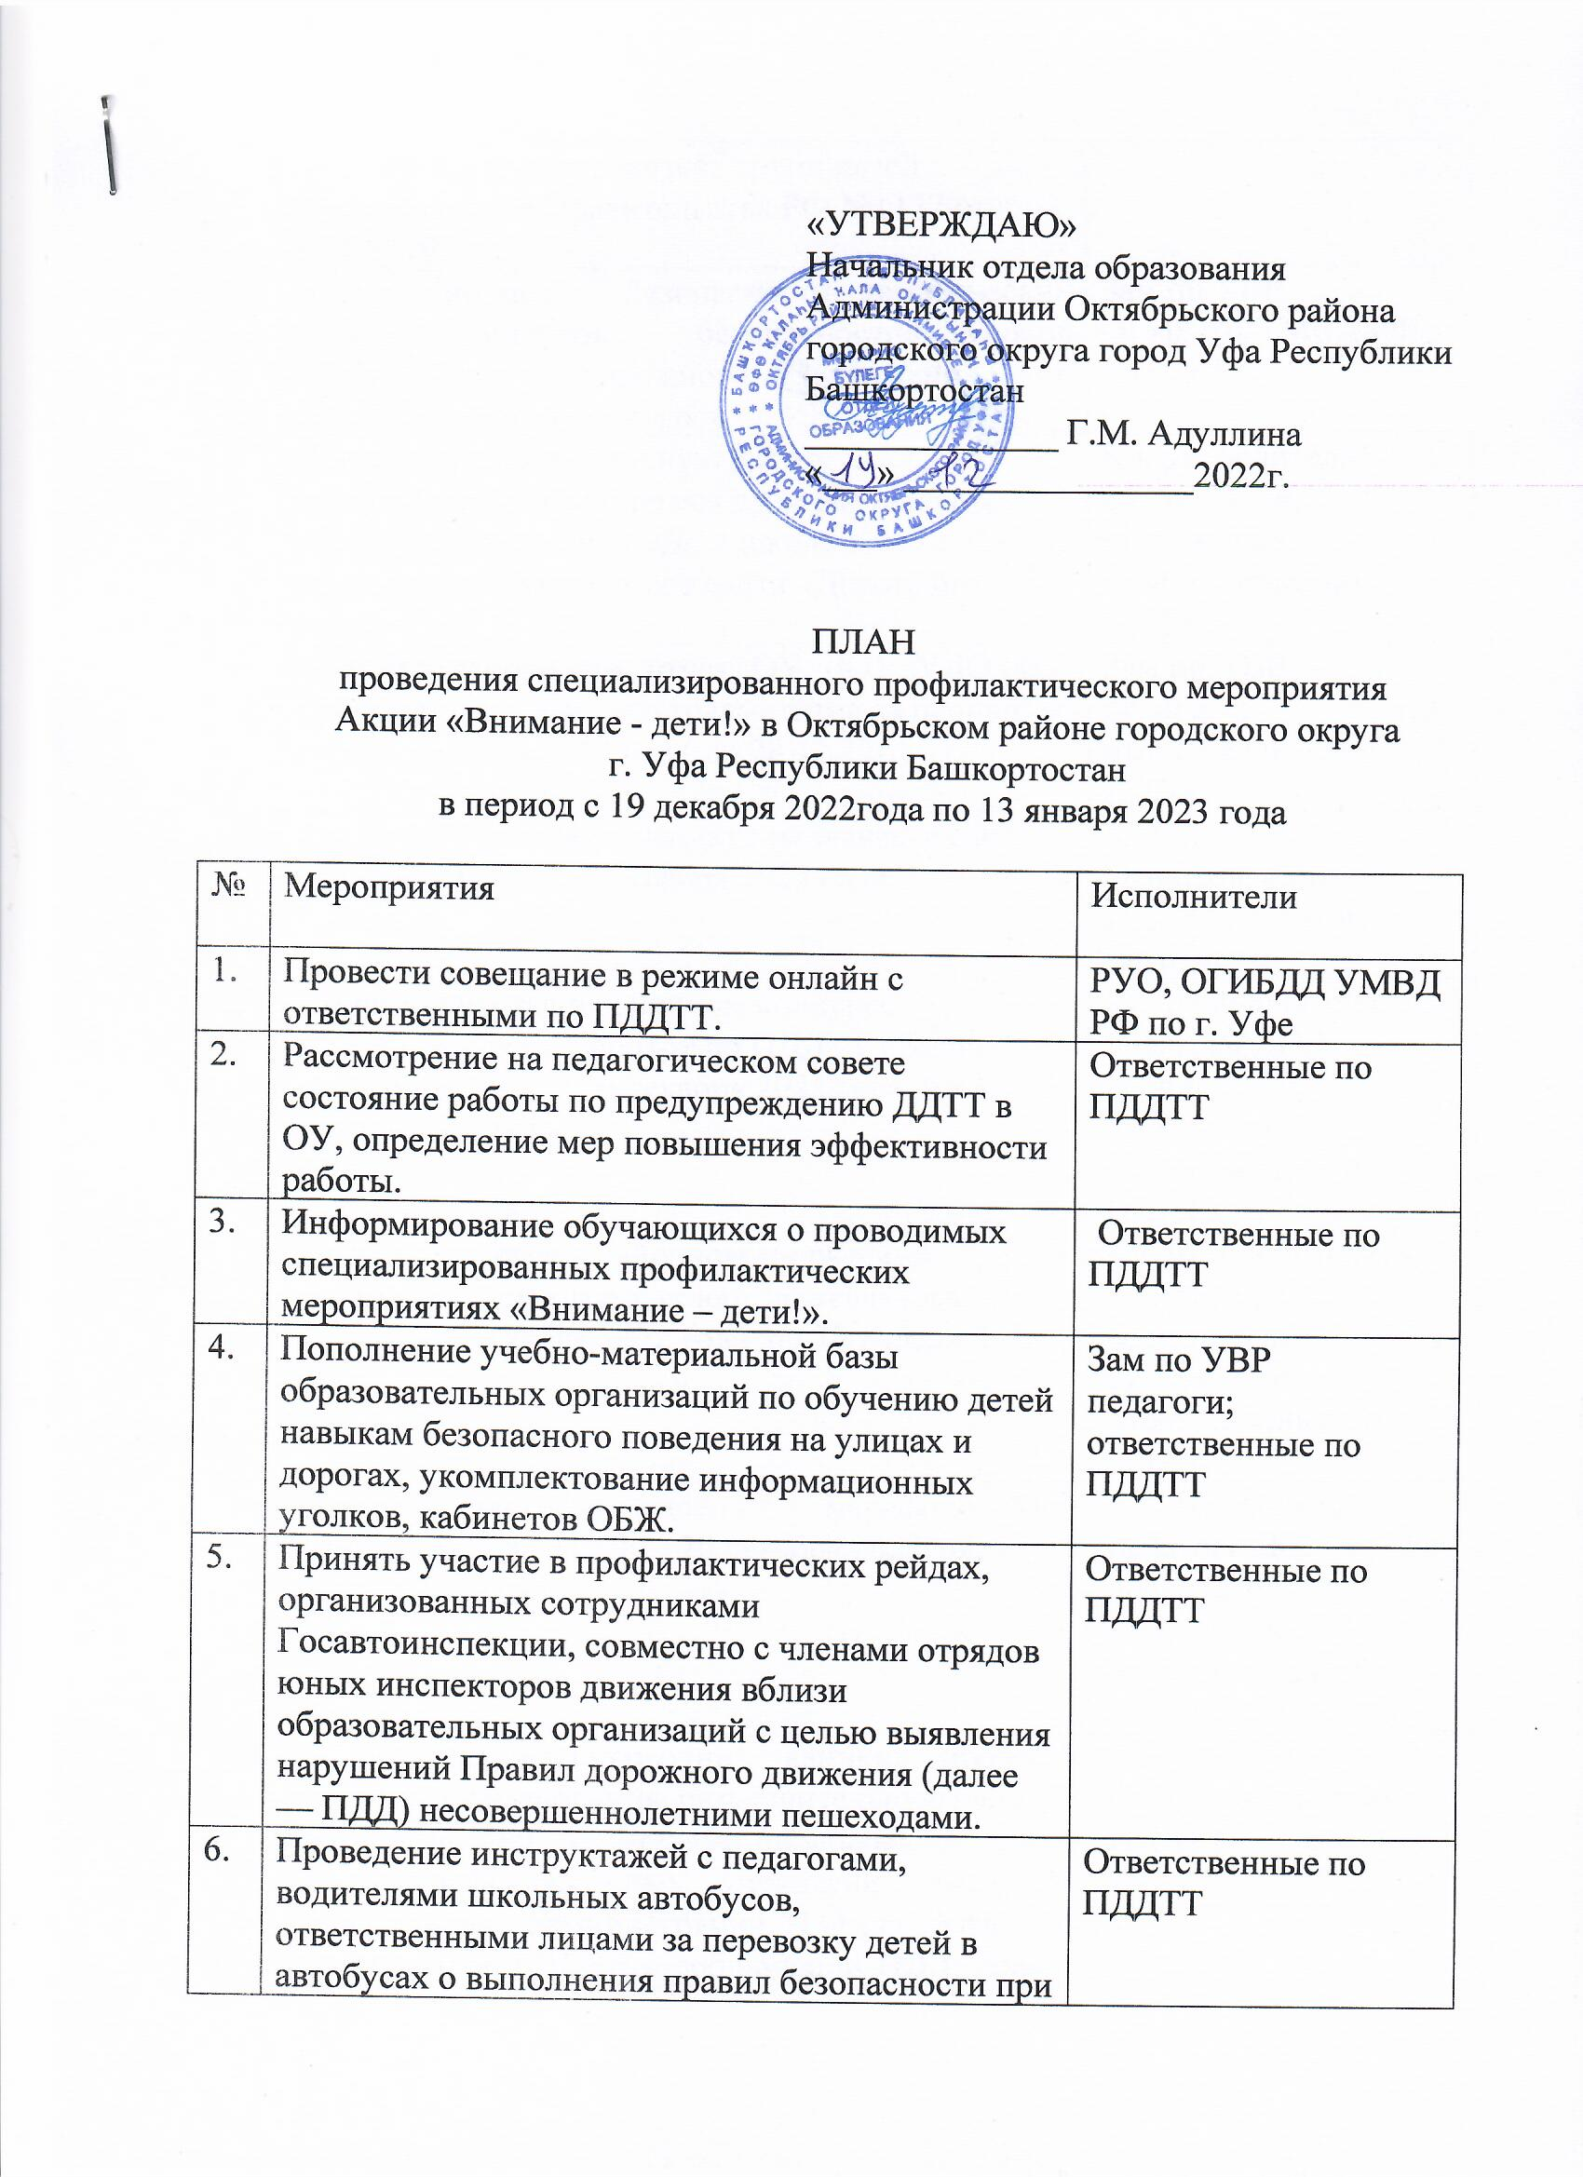

«УТВЕРЖДАЮ»
Начальник отдела образования
Администрации Октябрьского района городского округа город Уфа Республики Башкортостан
______________ Г.М. Адуллина
«___» ________________2022г.

ПЛАН
проведения специализированного профилактического мероприятия
Акции «Внимание - дети!» в Октябрьском районе городского округа
г. Уфа Республики Башкортостан
в период с 19 декабря 2022года по 13 января 2023 года

№ | Мероприятия | Исполнители
1. | Провести совещание в режиме онлайн с ответственными по ПДДТТ. | РУО, ОГИБДД УМВД РФ по г. Уфе
2. | Рассмотрение на педагогическом совете состояние работы по предупреждению ДДТТ в ОУ, определение мер повышения эффективности работы. | Ответственные по ПДДТТ
3. | Информирование обучающихся о проводимых специализированных профилактических мероприятиях «Внимание – дети!». | Ответственные по ПДДТТ
4. | Пополнение учебно-материальной базы образовательных организаций по обучению детей навыкам безопасного поведения на улицах и дорогах, укомплектование информационных уголков, кабинетов ОБЖ. | Зам по УВР  педагоги; ответственные по ПДДТТ
5. | Принять участие в профилактических рейдах, организованных сотрудниками Госавтоинспекции, совместно с членами отрядов юных инспекторов движения вблизи образовательных организаций с целью выявления нарушений Правил дорожного движения (далее — ПДД) несовершеннолетними пешеходами. | Ответственные по ПДДТТ
6. | Проведение инструктажей с педагогами, водителями школьных автобусов, ответственными лицами за перевозку детей в автобусах о выполнения правил безопасности при организованных перевозках групп детей (постановление Правительства РФ №1177 от 17.12.1993 г.). | Ответственные по ПДДТТ
7. | Проведение недель безопасности, тематических занятий, «минуток – безопасности», уроков безопасности дорожного движения с приглашением инспекторов ОГИБД. | Зам по УВР  ОГИБДД УМВД РФ по г. Уфе
8. | Провести разъяснительную работу по составлению обучающимся схем безопасного маршрута следования «Дом-школа-дом» с использованием сервисов сайта «Дорога без опасности». | Кл. руковдители, воспитатели,  ст. вожатые, отвественные по ПДДТТ
9. | Анализ деятельности (отчет) ОУ, ДОУ, УДО по профилактике детского травматизма за период июнь - декабрь 2022 год ( до 28.12.22г.) | Зам по УВР  педагоги; ответственные по ПДДТТ
10. | Акция «У Светофора каникул не бывает» с 30 декабря 2022г. по 13 января 2023 года. | Зам по УВР,  Ответственные по ПДДТТ, педагоги, методисты
11. | Принять участие в районном конкурсе методических разработок по ПДДТТ «Безопасная дорога детства» с 26 декабря 2022 года по 30 января 2023 года. | Кл. руководители, педагоги ДО, воспитатели,  ст. вожатые, ответственные по ПДДТТ
12. | Принять участие в районном творческом конкурсе «Правила дорожного движения глазами детей» с 26 декабря 2022 года по 30 января 2023 года. | Кл. руководители, педагоги ДО, воспитатели,  ст. вожатые, ответственные по ПДДТТ
13. | Принять участие в челлендж – марафоне «Мой район лучший в ПДД» с 20 декабря 2022года по 13 января 2023 года. | Кл. руководители, педагоги ДО, воспитатели,  ст. вожатые, ответственные по ПДДТТ
14. | В преддверии новогодних каникул провести родительские собрания, разъяснительную работу с обучающимися, водителями школьных автобусов с участием районных управлений (отделов) образования администраций ГО г. Уфа РБ, сотрудников ГИБДД о соблюдении ПДД, правил перевозки детей, в том числе и организованных групп, с разъяснением требований законодателсьтва по содержанию и воспитанию детей и возможных уголовно-правовых последствий в случае неисполнения родительских и служебных обязанностей. | Зам по УВР,  Ответственные по ПДДТТ
15. | Активизировать работу школьных «(Родительских патрулей», провести совместно с сотрудниками ГИБДД и инспекторами по делам несовершеннолетних профилактические рейды «Родитель на страже!» по выявлению нарушений Правил дорожного движения несовершеннолетними пешеходами и родителями-водителями. | Зам по УВР,  Ответственные по ПДДТТ
16. | Следовать правилам перевозок учащихся общеобразовательных учреждения №1177 от 17.12.2013 г. «Памятка организаторам перевозок групп детей автобусами», провести инструктажи с учителями, сопровождающими учащихся. | Ответственные по ПДДТТ
10. | Организовать проведение единого дня Правил дорожного движения для детей и их родителей 22 декабря 2022 г. | Кл. руководители, воспитатели, педагоги ДО, ст. вожатые, ответственные по ПДДТТ
11. | Принять участие в новогоднем марафоне «Мои безопасные каникулы» по привитию подрастающему поколению навыков безопасного поведения на дороге, Республиканском фотоконкурсе «Яркий Я!» по пропаганде и популяризации ношения световозвращающих элементов: единыйхештег фотоконкурса #яркийя, #яркийбашкортостан; в городском этапе Республиканского конкурса рисунков «Я рисую ПДД. ..» в рамках Республиканского фестиваля по профилактике детского дорожнотранспортного травматизма «Дорожная безопасность.Дети». | Кл. руководители, воспитатели, педагоги ДО, ст. вожатые, ответственные по ПДДТТ
12. | Организовать работу по оформлению «Ёлки безопасности» (изготовление новогодних игрушек (гирлянды) на ёлку в стиле ПДД) среди отрядов юных инспекторов движения в каждой образовательной организации. | Кл. руководители, воспитатели, педагоги ДО, ст. вожатые, ответственные по ПДДТТ
13. | Активизировать работу по внедрению в образовательных организациях модуля «Садись за руль» в рамках республиканского образовательного проекта «Взлетай!». | Зам по УВР,  Ответственные по ПДДТТ
14. | Осветить вопросы предупреждения детского дорожно-транспортного травматизма в средствах массовой информации; использовать возможности социальной рекламы, тематических передач на местных телерадиокомпаниях. Особое внимание необходимо уделать распространению информации в электронных дневниках и родительских чатах о применении пешеходами световозвращающих элементов на одежде, перевозке несовершеннолетних в специальных удерживающих устройствах. | Зам по УВР,  Ответственные по ПДДТТ,
15. | Разместить информацию о проводим мероприятиях на сайте ОУ и в ресурсном центре по ПДДТТ Октябрьского района МБОУ ДО «ЦТ «Калейдоскоп». Обновить информацию в разделе по ПДД и ЮИД, размещать информацию от проделанной работе в социальных сетях  используя единые хештеги #minobmauki rb, #yuidbashkortostan, #gibdd rb, #яратамПДД; — рассмотреть возможность приобретения (пошива) форменнсго обмундирования для членов отрядов юных инспекторов движения (не менее 4 комплектов на команду). Образец единой формы — на сайте юидроссии.рф | Ответственные по ПДДТТ
16. | Отчет о проделанной работе предоставить 12 января 2022 года (до 12ч 00м) в ресурсный центр по ПДДТТ Октябрьского района МБОУ ДО «ЦТ «Калейдоскоп» на электронную почту resursnyytsentrpddtt@bk.ru, | Ответственные по ПДДТТ

